

**EINLADUNG**

zum

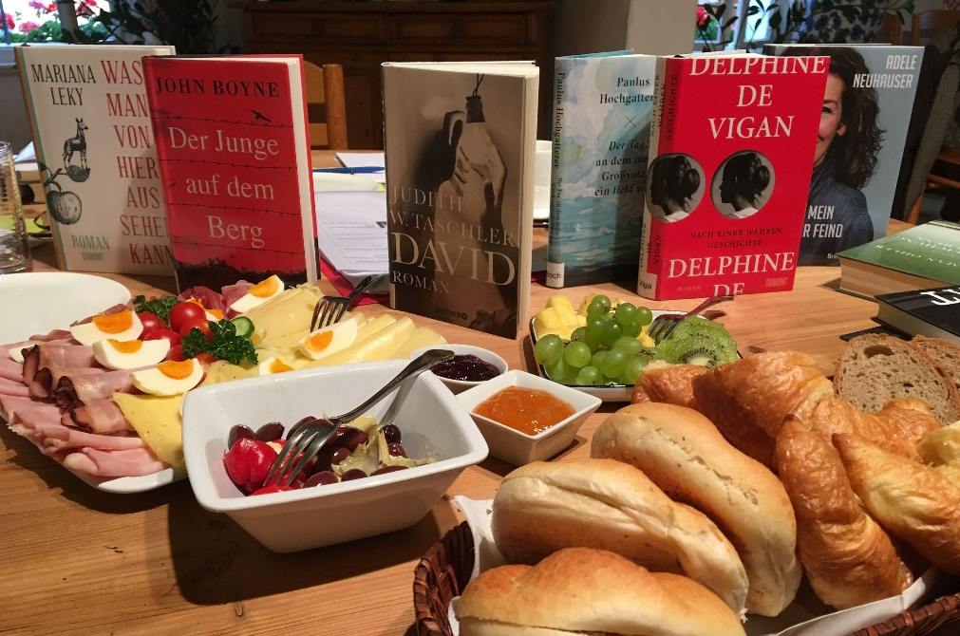**Literaturfrühstück**

**Samstag, 22. April 2023**

**9:30–11:30 Uhr, Filzhofgütl**

Anmeldung wegen begrenzter Teilnehmerzahl erforderlich.

Tel.: 06245 84154 Bücherei während der Öffnungszeiten

oder per Mail: [buecherei.oberalm@aon.at](mailto:buecherei.oberalm@aon.at)